ŠTIRIKOTNIKI
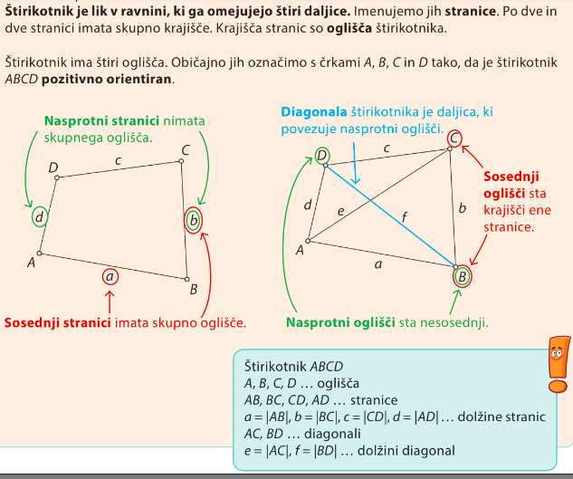
Pozdravljeni, prehajamo na novo poglavje, to so štirikotniki. Danes bomo spoznali osnovne pojme v štirikotnikih. Snov, ki je prikazana na spodnjih slikah prepiši in preriši v zvezek. (Ne tiskaj, saj si boš s samostojnim pisanjem veliko več zapomnil!)
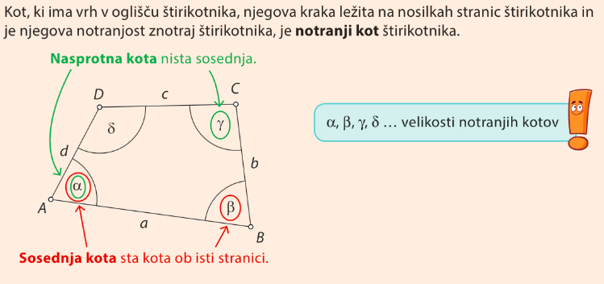

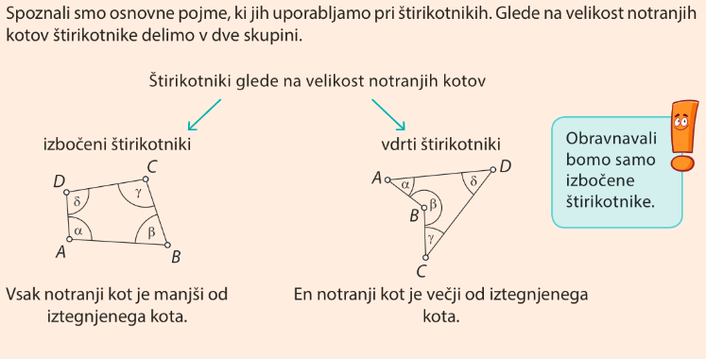
Tako, skozi osnovne pojme smo se prebili. Marsikaj že znaš od trikotnikov, zapomniti si moraš nove pojme, to so diagonale, pa kaj to pomeni sosednje in nasprotno (oglišče, stranica, kot). Današnje osnovne pojme moraš dobro poznati, da ne boš imel težav z delom v naslednjih urah.
NE SPREGLEJ SLIKE NA NASLEDNJI STRANI!
Če imaš možnost, sliko, ki je na naslednji strani, lahko natisneš in nalepiš, drugače jo preriši. Vse pa natančno preberi in preglej, da boš znal reševati naloge.
Zdaj pa v delovnem zvezku (še vedno 4. del) na straneh 67 - 69 reši naloge od 1 do 6.
Vse, kar si danes naredil, tudi prepisano snov, poslikaj ali poskeniraj in mi pošlji.
Do naslednjič te lepo pozdravljam. Pa še nekaj, delaj sproti, delo, ki ga dobiš za določen dan, je za tisti dan tudi namenjeno.
učiteljica Alenka
